5 апреля 2013 года в здании администрации Благодарненского муниципального района Ставропольского края Комитетом Ставропольского края по государственному заказу был проведен семинар для муниципальных заказчиков Благодарненского муниципального района Ставропольского края по вопросам реализации Федерального закона от 21 июля 2005 года № 94-ФЗ «О размещении заказов на поставки товаров, выполнение работ, оказание услуг для государственных и муниципальных нужд».

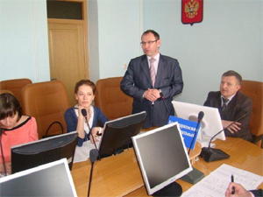
Со вступительным словом выступили: первый заместитель главы администрации Благодарненского муниципального района Ставропольского края - Польский Константин Анатольевич и заместитель председателя комитета Ставропольского края по государственному заказу - Шаталов Олег Витальевич.
В ходе семинара были рассмотрены вопросы: подготовка документации для размещения заказа на поставки товаров, выполнение работ, оказание услуг; проведение заседаний котировочных, аукционных или единых комиссий, опубликование протоколов комиссий на общероссийском официальном сайте и сайтах электронных площадок; основные нарушения законодательства РФ в сфере размещения заказа заказчиками Ставропольского края. В работе семинара приняли участие более 30 представителей муниципальных заказчиков.

